## Quạt đứng KDK P40V

|  |  |
| --- | --- |
| [quat-dung-kdk-p40v](http://www.quatdien.com/wp-content/uploads/2014/10/346-quat-dung-kdk-p40v.jpg) | 2.290.000VNĐ   * Hàng chính hãng mới 100% * Kiểu: Quạt đứng * Trọng lượng (kg): 9.5 * Tốc độ gió: 250 m/phút * Lưu lượng gió: 81 m3/phút * Chất liệu cánh quạt: Kim loại * Màu sắc: Vàng, trắng * Bảo hành chính hãng 12 tháng, động cơ 36 tháng |

## Mô tả

[**Quạt đứng KDK**](http://www.quatdien.com/q/quat-dung/quat-dung-kdk/)**P40V** với cánh quạt được làm bằng chất liệu kim loại, là dòng sản phẩm mới, chất lượng cao dành cho mọi gia đìn. Không chỉ đáp ứng các yêu cầu về kĩ thuật, Quạt đứng KDK P40V còn mang lại nhiều giá trị thiết thực cho đời sống con người

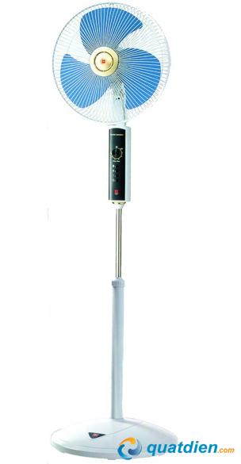

Quạt cây KDK P40V

## ****TÍNH NĂNG NỔI BẬT****

### ****Thiết kế hiện đại, sang trọng****

Quạt đứng KDK P40V tạo ra một không gian hoàn toàn mới lạ trong ngôi nhà của gia đình bạn với màu vàng, trắng sang trọng và kiểu dáng hiện đại.

### ****Tiện ích****

Quạt có 3 mức tốc độ khác nhau và độ cao từ 134 – 157cm giúp người sử dụng dễ dàng điều chỉnh nhiệt độ và chiều cao quạt theo nhu cầu.

### ****Cánh quạt bằng kim loại****

Sử dụng cánh quạt bằng kim loại thay cho cánh quạt nhựa nhằm làm tăng độ bền và khả năng làm mát của sản phẩm.

### ****Tiêu chuẩn quốc tế****

Quạt đứng KDK P40V góp phần đáng kể trong việc bảo vệ môi trường và cuộc sống dựa trên tiêu chuẩn RoHS.

## ****THÔNG SỐ KỸ THUẬT****

|  |  |
| --- | --- |
| Mã SP | **P40V** |
| Hãng sản xuất | KDK |
| Xuất xứ | **Hàng Nhật Bản sản xuất tại Malaysia** |
| Kiểu | [*Quạt đứng*](http://www.quatdien.com/q/quat-dung/) |
| Điện áp sử dụng (V) | 220V |
| Công suất tiêu thụ (W) | 50 |
| Kích cỡ cánh quạt (cm) | 40 |
| Trọng lượng (kg) | 9.5 |
| Tốc độ gió | 250 m/phút |
| Lưu lượng gió | 81 m3/phút |
| Chất liệu cánh quạt | Kim loại |
| Màu sắc | Vàng, trắng |
| Chế độ bảo hành | **12 tháng, động cơ 36 tháng** |
| Phương thức vận chuyển | **Giao hàng toàn quốc miễn phí nội thành TP.HCM** |

## ****THÔNG TIN THƯƠNG HIỆU****

**KDK** – [KDK](http://www.quatdien.com/q/kdk/) là thương hiệu quạt của Nhật Bản đã có hơn 100 năm phát triển cùng những nỗ lực không ngừng bằng các sản phẩm đột phá cùng chất lượng dịch vụ hoàn hảo và thân thiện với môi trường.

* Giao hàng miễn phí trong nội thành HCM.
* Sản phẩm được bảo hành chính hãng 12 tháng tại các trạm bảo hành của KDK.